«Зелёная» площадка №15, Панинское с/п, д. Белино
Класс объекта | Земельный участок
Кадастровая стоимость участка (руб.)
Категория земель(формулировка в соответствии с Земельным Кодексом РФ) | земли сельскохозяйственного назначения
Назначение земельного участка (промышленное, жилищное, общественное, сельскохозяйственное использование или любое) | сельскохозяйственное использование
Описание земельного участка (форма, рельеф и т.п.) | рельеф – равнинный
Площадь (га) | 10,0 га (потенциал 2998 га, в т.ч.: сельхозугодья – 2541 га. В коллективно-долевой собственности – 1979 га, в частной собственности – 1019 га)
Описание местоположение объекта
Район | Фурмановский район
Населенный пункт | Панинское с/п, д. Белино  (5 км от г.Фурманов)
Собственник | Частная и коллективно-долевая собственность
Контактное лицо (Ф.И.О.) | Устинова Ю. В.
Координаты для контакта | тел.(49341) 2-12-25  e-mail: furmekon@mail.ru
Первичное назначение объекта
Возможное направление использования участка
Инженерные коммуникации
Водопровод (наличие, возможность подключения, расстояние до точки подключения, возможность бурения скважин) | возможность подключения  400 м
Электроэнергия (имеющаяся мощность в наличии, возможность подключения, расстояние до точки подключения) | возможность подключения  100 м
Отопление (состояние, возможность подключения, расстояние до точки подключения) | нет
Газ (имеющаяся мощность в наличии, возможность подключения, расстояние до точки подключения) | возможность подключения  400 м
Канализация (состояние, возможность подключения, расстояние до точки подключения) | нет
Подъездные пути
Собственные подъездные пути (имеются, асфальтная или грунтовая дорога, по пересечённой местности, отсутствуют) | имеются, асфальтная дорога
Собственная железнодорожная ветка (имеется, отсутствует) | отсутствует
Расстояние до основных автомагистралей, наименование автомагистралей (км) | 0,5 км до автомагистрали Иваново-Кострома
Расстояние до ближайшей ж/д станции (км) | 5 км до ст. Фурманов Северной ж/д
Расстояние до возможной точки врезки в ж/д пути (км)
Расстояние до ближайшего жилья (км) | 0,250
Картографические материалы (карта расположения объекта на местности, либо кадастровый план территории) по возможности кадастровые выписки( Формат JPG) | имеется
Фотография объекта (Формат JPG) | имеется
Юридическая документация
Наименование и номер документа (договор аренды, свидетельство о праве собственности)
Вид права | частная и коллективно-долевая собственность
Обременения
Процент готовности (наличие или стадия готовности землеустроительной документации)
Предполагаемая форма участия | Строительство животноводческого комплекса
Дополнительные сведения (длительность прохождения административных процедур и т.п.)
Дата подготовки сведений | 2019 г.

Приложение к паспорту «зеленой» площадки №15
Карта (схема) расположения земельного участка
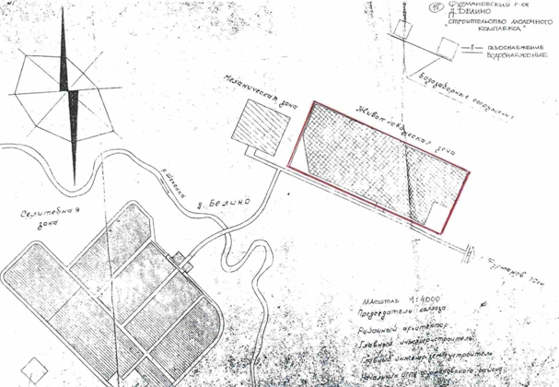

Фотографии земельного участка

